 | COLÉGIO PEDRO II – CAMPUS SÃO CRISTÓVÃO III  3ª CERTIFICAÇÃO DE MATEMÁTICA II – ANO 2013 – MANHÃ  __ de ________________ de 2013 |  |  | CPII  CSC III
Prof. |  | Coord. MARIA HELENA M BACCAR | TURMA: | NOTA:
Nome: GABARITO |  |  | NÚMERO: | NOTA:

1ª QUESTÃO (valor: 1,0)

Um cone circular reto de altura $3\sqrt{2} \text{cm}$tem volume igual a $\text{18}\sqrt{2}π {\text{cm}}^{3}$.

a) Calcule o raio da base desse cone. b) Calcule a área lateral desse cone.

Solução. Utilizando as fórmulas do cone, temos:

a) $\begin{aligned}\begin{aligned}\left\{\text{Volume}(\text{cone})=\frac{π\text{.}R^{2}\text{.}h}{3} | \right.\end{aligned} \\ \end{aligned}$.

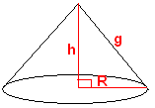
b) $\begin{aligned}\begin{aligned}\left\{\text{Área} \text{lateral}(\text{cone})=π\text{.}R\text{.}g | \right.\end{aligned} \\ \end{aligned}$.

2ª QUESTÃO (valor: 0,5)

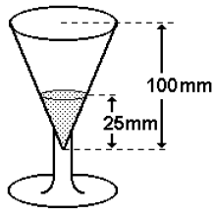
Um cálice tem a forma de um cone reto de revolução, de altura igual a 100mm e volume V₁. Esse cálice contém um líquido que ocupa um volume V₂, atingindo a altura de 25mm, conforme mostra a figura. Calcule o valor do quociente V₁/V₂.

Solução. Estabelecendo a proporção entre volumes e dimensões, temos:

$\frac{V_{1}}{V_{2}}={\left(\frac{\text{100}}{\text{25}}\right)}^{3}={\left(4\right)}^{3}=\text{64}$.

3ª QUESTÃO (valor: 1,0)

Uma esfera de raio 2cm é mergulhada num copo cilíndrico de 4cm de raio, até encostar no fundo, de modo que a água do copo recubra exatamente a esfera. Calcule a altura de água antes da esfera ser colocada no copo.

Solução. Como a água está cobrindo exatamente a esfera, a altura da água com a esfera será de h = 4cm, diâmetro da esfera. Antes da esfera a altura era h.

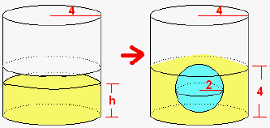
$\begin{aligned}V(\text{antes})=π\text{.}(4)^{2}\text{.}h=\text{16}π\text{.}{\text{hcm}}^{3} \\ \begin{aligned}\left\{V(\text{depois})=π\text{.}(4)^{2}\text{.}4=\text{64}π{\text{cm}}^{3} | \right.\end{aligned} \\ \end{aligned}$.
4ª QUESTÃO (valor: 1,0)

Determine a medida da superfície e do volume de uma esfera, sabendo que o seu raio mede 1/5 do raio de outra esfera cujo volume é 4500πcm³.

Solução. As medidas pedidas se referem a uma esfera menor que a esfera de volume igual a 4500πcm³. Estabelecendo as relações entre os sólidos, temos:

$\begin{aligned}\text{Esfera}(\text{maior}):\begin{aligned}\left\{V=\frac{4{πR}^{3}}{3} | \right.\end{aligned} \\ \end{aligned}$.

BOA PROVA

